高雄市中等以上學校清寒優秀學生獎學金申請書 申請日期 年 月
申請人 | 姓 名 |  |  |  | 性別 | 出生年月日 |  | 身分證字號
申請人 |  |  |  |  |  | 年 月 日
申請人 | 聯絡電話 |  |  |  | (住宅) (手機)
申請人 | 遷入本市年月 |  |  |  | 戶 籍 地 址
申請人 | 年 月 |  |  |  | 高雄市 區 里 鄰 路(街) 巷 弄 號 樓之
就讀學校 |  |  |  | 校 名 |  | 備取1
 |  |  |  | 科系/年級
家庭狀況 | 親屬稱謂 |  | 姓 名 |  |  | 職 別 |  | 存歿 |  | 家庭狀況概述 | (請勿空白)
家庭狀況 |  |  |  |  |  | DRAFT |  |  |  | 家庭狀況概述
切結 |  |  | 學生本人本學期未曾領受其他政府機關或公營企業獎助學金
申請人 |  |  | (簽名或蓋章)
證明文件 |  |  | □戶口名簿影本 □當年度低收入或中低收入戶證明 □前一學期成績單  □獎懲紀錄
以上各欄由申請人(學生)本人填寫，並提出相關證明文件。
以下由學校承辦人填寫並核章。
組 別 |  |  |  | 大專組 |  |  |  | 高中職(含專一至專三) |  |  |  |  |  |  |  |  |  |  | 本市國中
 |  |  |  | □研究所 □大學院校 □專 四 □專 五  □二 專 |  |  |  | □高雄市正取  □高雄市備取第 順位 |  |  |  |  |  |  |  | □外縣市 |  |  | □高雄市正取  □高雄市備取  第 順位
學業成績  (學習領域) |  |  |  | 分 |  |  |  | 由學校認定學期內功過相抵，未受警告以上懲處者  □ 符合 □ 不符合
學校初審意見 |  |  |  | 審查結果：(學業成績學期平均80分以上，且功過相抵後未受警告以上處分)  □ 符合 □ 不符合  審查人： (核章處)
承 辦 人 |  |  |  |  |  | 承辦單位主管 |  |  |  |  |  |  | 校 長
說 明 |  | 1.上表各欄申請資料填寫不完備者，概不受理。  2.學業成績、獎懲紀錄由承辦人填寫並核章。  3.獎學金之發給名額，以學期總平均分數高者為優先錄取；分數相同者，以先設籍高雄市者為優先。  4.遷入本市年月，請申請人檢送戶口名簿影本或戶籍謄本(載有遷入年月者)為證。  5. 學校初審意見由肄業學校填寫，並請逐一核章與彙整相關資料後，依序掃描成PDF電子檔，再寄送至本局委託承辦學校的電子郵件信箱中(canhelpstudent@gmail.com)；紙本自行留存，無須寄送承辦學校。  6.申請對象以日校普通班學生為主，不含進修部(進修學分班)與特殊學校學生。

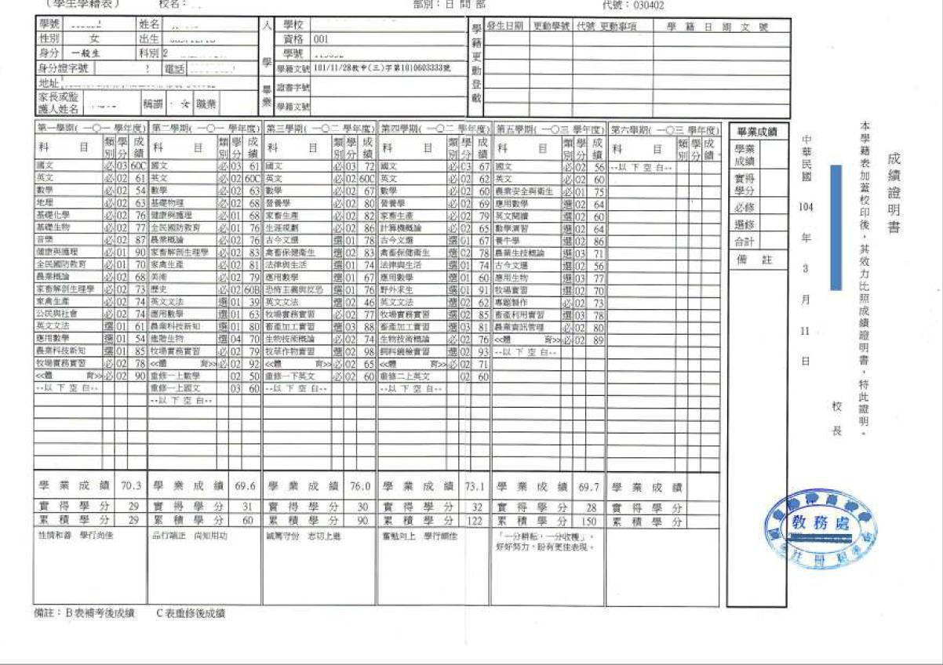

獎懲證明文件
(倘成績單上已有呈現，毋須重複檢附)

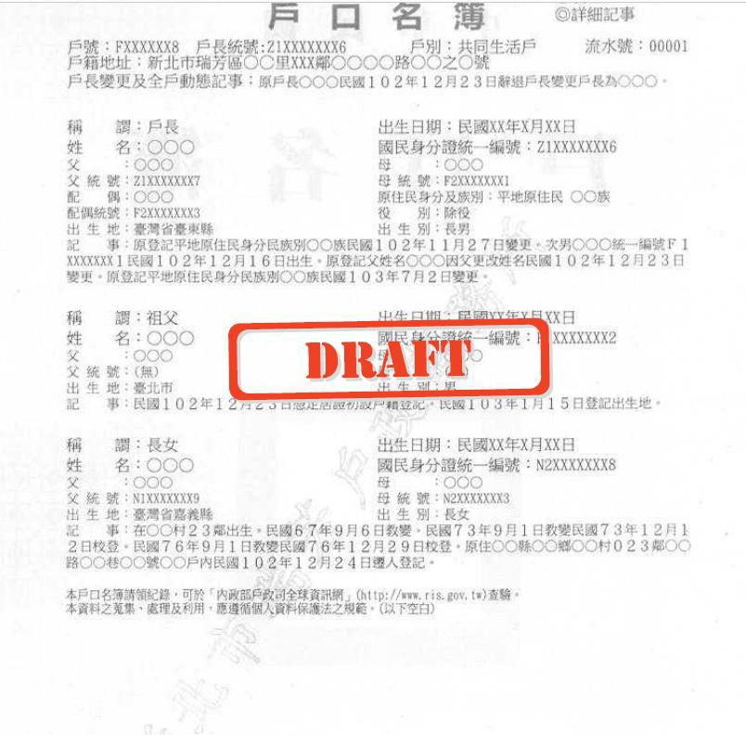

低收或中低收入戶證明文件

高雄市中等以上學校清寒優秀學生獎學金申請書 申請日期 年 月
申請人 | 姓 名 |  |  |  | 性別 | 出生年月日 |  | 身分證字號
申請人 |  |  |  |  |  | 年 月 日
申請人 | 聯絡電話 |  |  |  | (住宅) (手機)
申請人 | 遷入本市年月 |  |  |  | 戶 籍 地 址
申請人 | 年 月 |  |  |  | 高雄市 區 里 鄰 路(街) 巷 弄 號 樓之
就讀學校 |  |  |  | 校 名 |  | 備取2
 |  |  |  | 科系/年級
家庭狀況 | 親屬稱謂 |  | 姓 名 |  |  | 職 別 |  | 存歿 |  | 家庭狀況概述 | (請勿空白)
家庭狀況 |  |  |  |  |  | DRAFT |  |  |  | 家庭狀況概述
切結 |  |  | 學生本人本學期未曾領受其他政府機關或公營企業獎助學金
申請人 |  |  | (簽名或蓋章)
證明文件 |  |  | □戶口名簿影本 □當年度低收入或中低收入戶證明 □前一學期成績單  □獎懲紀錄
以上各欄由申請人(學生)本人填寫，並提出相關證明文件。
以下由學校承辦人填寫並核章。
組 別 |  |  |  | 大專組 |  |  |  | 高中職(含專一至專三) |  |  |  |  |  |  |  |  |  |  | 本市國中
 |  |  |  | □研究所 □大學院校 □專 四 □專 五  □二 專 |  |  |  | □高雄市正取  □高雄市備取第 順位 |  |  |  |  |  |  |  | □外縣市 |  |  | □高雄市正取  □高雄市備取  第 順位
學業成績  (學習領域) |  |  |  | 分 |  |  |  | 由學校認定學期內功過相抵，未受警告以上懲處者  □ 符合 □ 不符合
學校初審意見 |  |  |  | 審查結果：(學業成績學期平均80分以上，且功過相抵後未受警告以上處分)  □ 符合 □ 不符合  審查人： (核章處)
承 辦 人 |  |  |  |  |  | 承辦單位主管 |  |  |  |  |  |  | 校 長
說 明 |  | 1.上表各欄申請資料填寫不完備者，概不受理。  2.學業成績、獎懲紀錄由承辦人填寫並核章。  3.獎學金之發給名額，以學期總平均分數高者為優先錄取；分數相同者，以先設籍高雄市者為優先。  4.遷入本市年月，請申請人檢送戶口名簿影本或戶籍謄本(載有遷入年月者)為證。  5. 學校初審意見由肄業學校填寫，並請逐一核章與彙整相關資料後，依序掃描成PDF電子檔，再寄送至本局委託承辦學校的電子郵件信箱中(canhelpstudent@gmail.com)；紙本自行留存，無須寄送承辦學校。  6.申請對象以日校普通班學生為主，不含進修部(進修學分班)與特殊學校學生。

後面資料以此類推

社福比對清冊
請將所有正取學生依序列冊比對

職章

